学员学习手册

一、学员学习流程图 2
二、如何展开学习 3
1.学课程 3
2.交作业，交成果（以提交作业为例） 4
3. 发布研修心语，分享资源（以发布研修心语为例） 5
4. 论坛研讨 6
5. 主题活动 7
三、其它辅助功能 8
1.成绩查询 8
2.个人研修室介绍 9
3.项目主页 10

一、学员学习流程图
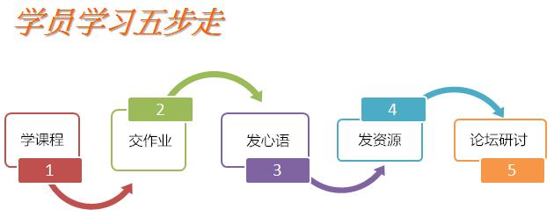
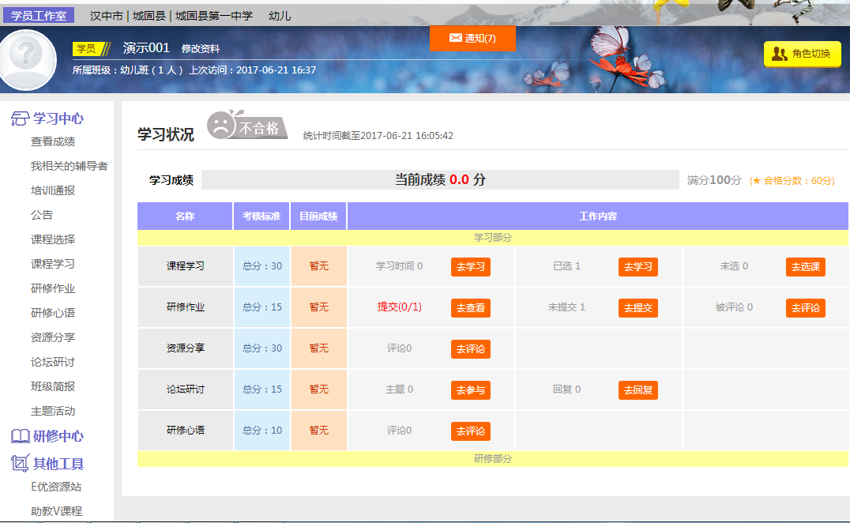

二、如何展开学习

1.学课程
在学员工作室，点击左侧功能菜单栏“课程学习”按钮，进入课程列表页面，点击“课程名称”或 “去学习”按钮，即可学习该门课程；点击评论按钮可看他人对课程的评论并可对课程进行评论；点随堂笔记可查看笔记并可添加笔记。
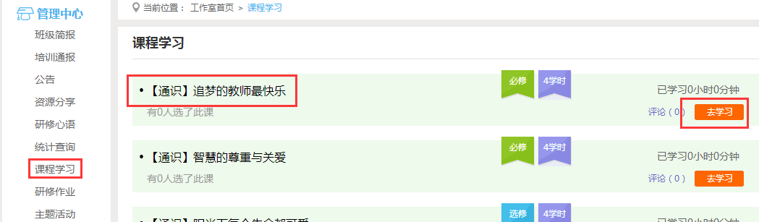
课程学习完成后，需点击“结束学习”，才可记录已学习时间

进入课程学习页面，也可以点击页面上方的“发布资源”、“提交作业”、“发布论坛”进行相应的操作，也可以点击“在线交流”、“随堂笔记”与其他学员、辅导教师交流。
课程学习过程中，会随机弹出计时确认框，需要点击确定按钮方可继续学习课程和记录已学时间。课程学习完成后，需点击“结束学习”，才可记录已学习时间。
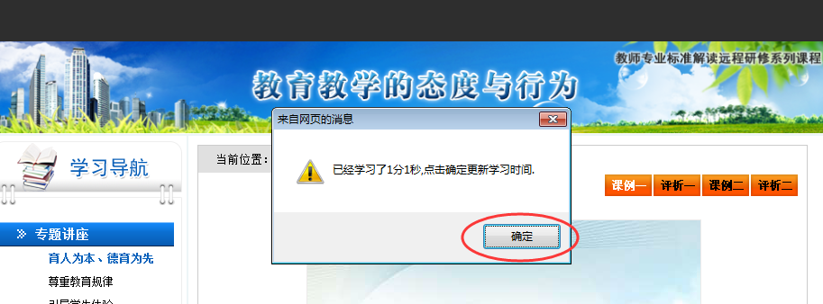

2.交作业，交成果（以提交作业为例）
点击左侧功能菜单中的“研修作业”按钮，进入作业列表，当研修作业发布之后，可以在“未提交作业”界面查看作业要求及剩余提交时间，作业提交之后可在“已提交作业”界面查看提交的作业，作业存为草稿之后可在“作业草稿”界面查看存为草稿的作业。
在“未提交作业”界面点击“提交”按钮，可进入提交研修作业页面，在文本框中输入作业内容，也可添加附件，后点击提交按钮即可完成作业提交
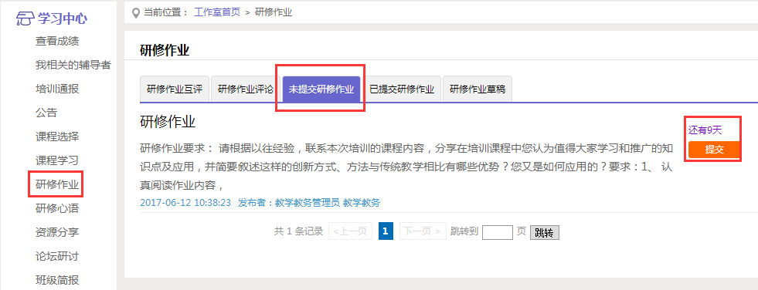
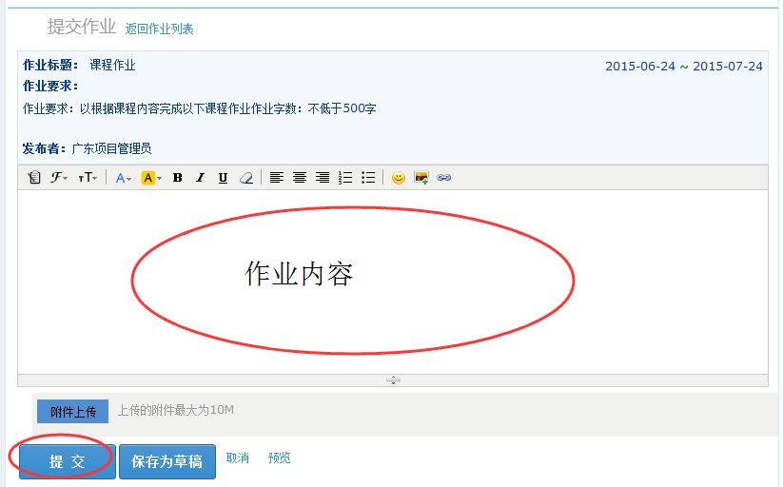
查看批阅情况：提交作业后在作业列表页面，点击左上方的“已提交研修作业”按钮，可以查看作业批阅情况，辅导教师评定的等级和评语。
未批阅的研修作业只要未过截止提交时间，可以点击研修作业右侧的“重新提交”按钮，进行修改。
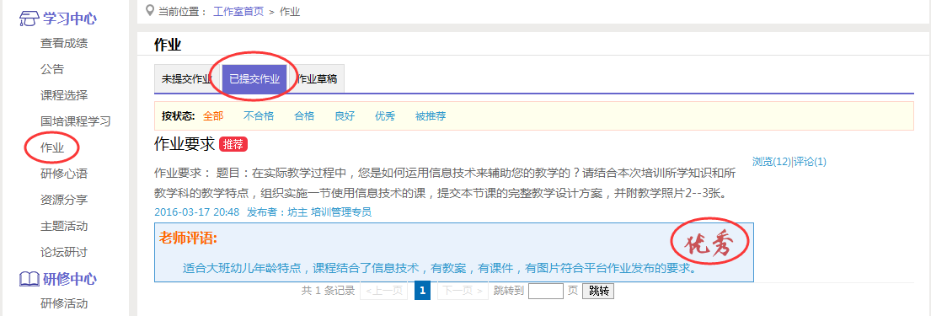
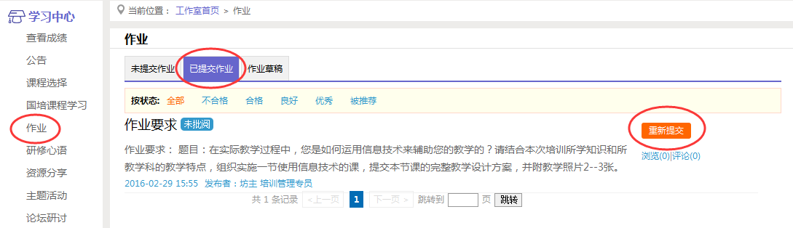

3. 发布研修心语，分享资源（以发布研修心语为例）
点击左侧功能菜单中的“研修心语”按钮，进入研修心语列表。点击右上角“发布”按钮，可进入提交页面，在文本框中输入研修心语内容后点击提交按钮即可完成提交。
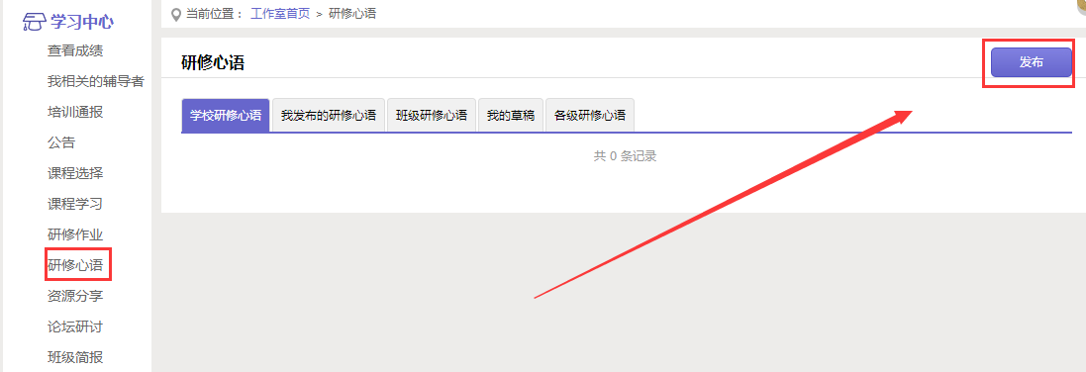

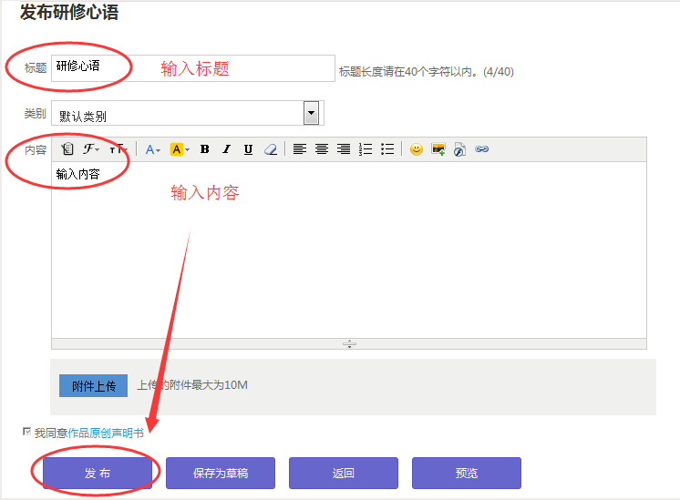
- 论坛研讨
培训期间，按考核要求，学员需参与论坛交流，发表主题贴和回复帖。
点击左侧功能菜单中的“论坛研讨”按钮，即可进入论坛发帖及回帖。点击“发布”，进入发帖页面，输入标题、内容点击提交，如帖子中含图片，可点击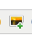插入图片；点击“回复”进行回帖。学员可对自己发布的帖子进行“编辑”、“回复”、“删除”操作。
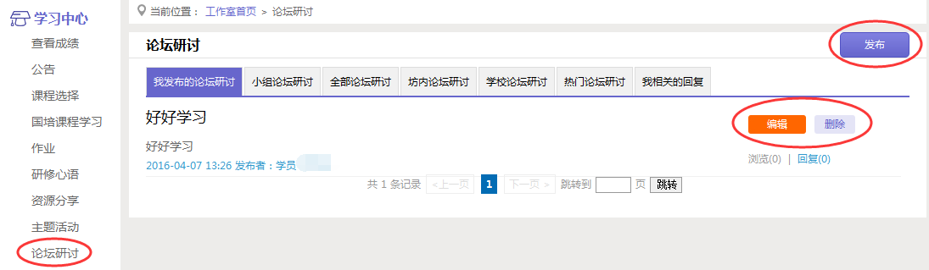

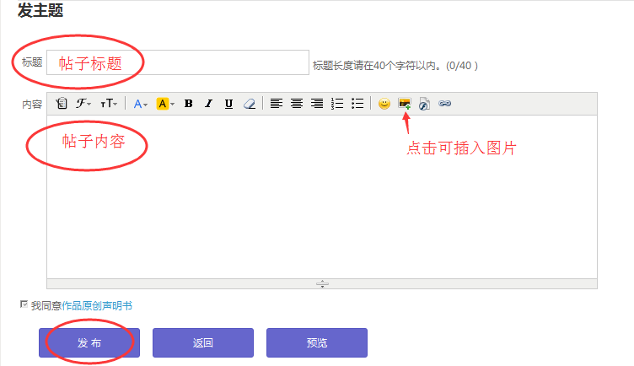

- 主题活动
点击左侧功能菜单中“主题活动”按钮，可以看到项目管理员发布的未参加主题活动及全部主题活动等，注意在活动时间周期内点击参与主题活动可进入查看活动内容并浏览、评论及其他活动需要的操作。

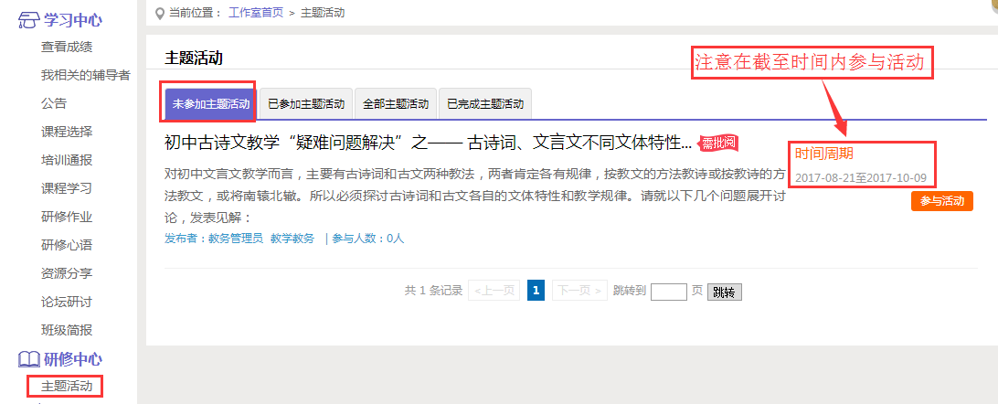

查看活动内容并根据活动步骤依次进行评论及讨论，所有步骤均参与讨论完成，才表示此主题活动完成。
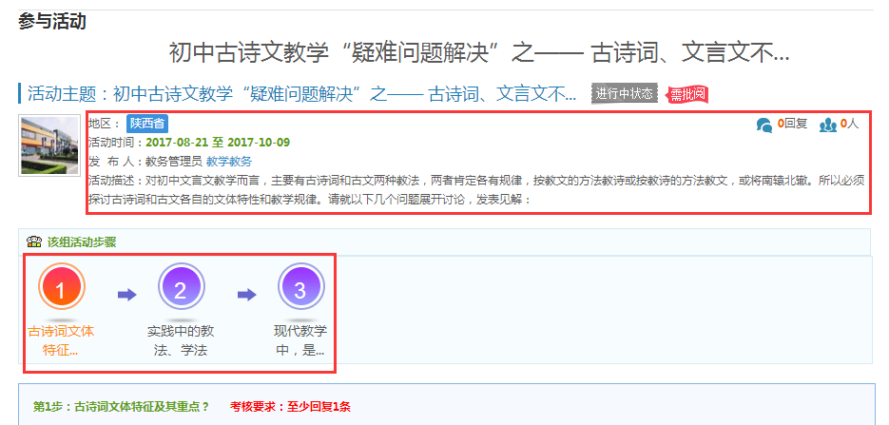
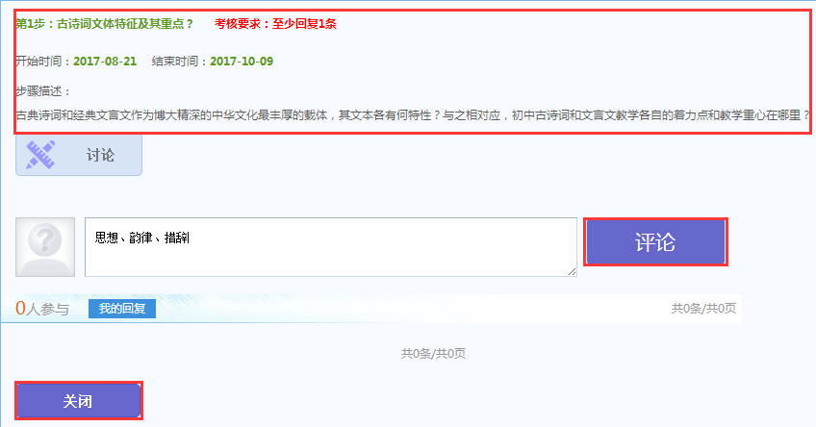

三、其它辅助功能

1.成绩查询
培训中后期，平台会开启成绩查询功能，可点击左侧功能菜单栏“查看成绩”按钮可以查看个人本次培训的成绩。
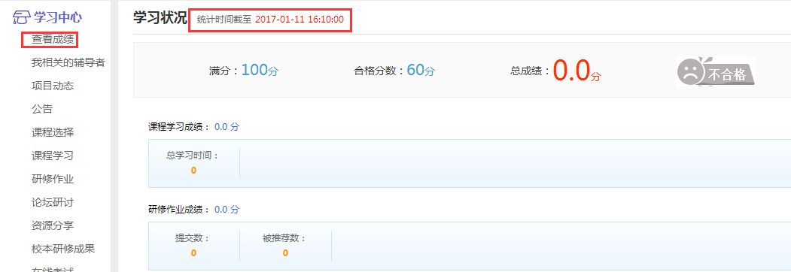

2.个人研修室介绍
个人研修室上方的信息按钮可以查看辅导教师、好友发的通知和短消息。“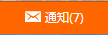”按钮提示接收到的通知、短消息数量，点击后可以进入通知、短消息列表查看具体内容，并可以对收到的短消息进行回复。
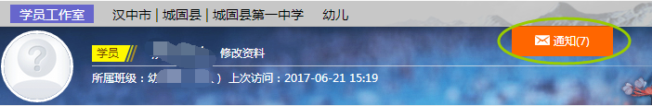
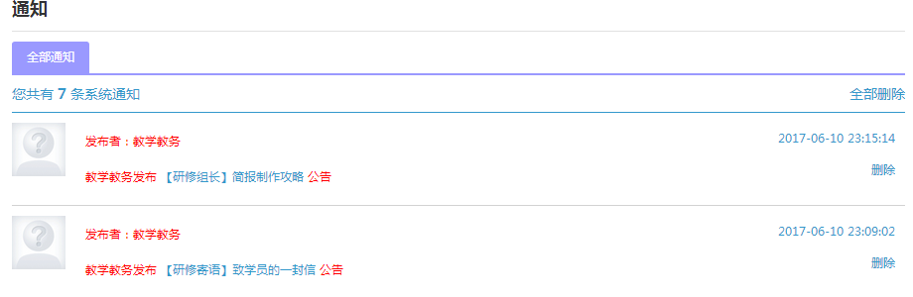
个人研修室中还可以查看自己所属的班级，点击左侧班级名称可进入班级主页查看本班学员提交的作品、学习情况和辅导教师的工作情况等。
点击自己姓名右侧的“修改资料”按钮，可以进入修改个人信息和密码。点击导航条上的“项目主页”、“地市”、“区县”、“学校”等可分别进入对应的主页查看各级数据。
右侧公告栏显示各级发布的通知，下方的辅导教师栏显示本班辅导教师，可以点击“发消息”按钮给辅导教师发送消息，点击辅导教师名字，可以进入辅导教师个人工作室查看辅导教师辅导情况等。
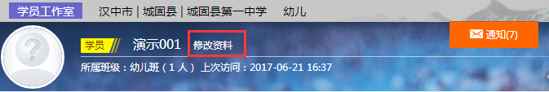
修改个人信息
进入各级主页
进入班级主页
给辅导教师发消息

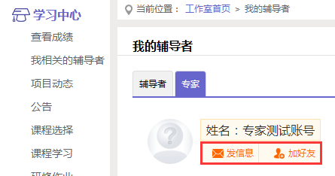

3.项目主页
上图中，点击导航条的“项目主页”链接，可以进入项目主页。在项目主页上可以查看培训的考核方案、公告等相关信息。
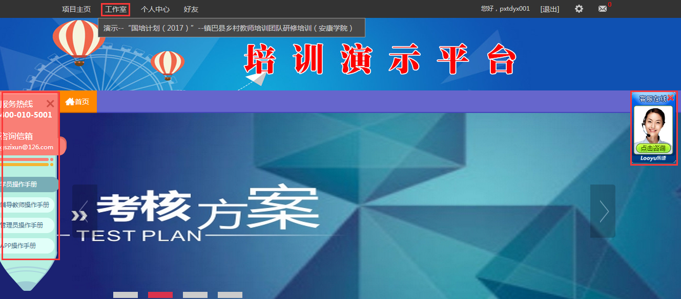
注：登录成功后，页面最上方显示的“个人中心”、“工作室”、“好友”及登录用户名、消息按钮等在各个页面都会显示，只要将鼠标移到“工作室”，会自动弹出所参加的项目，点击项目名称后就可进入个人研修工作室。
